29 Haziran 2013 CUMARTESİ | Resmî Gazete | Sayı : 28692

ASBEST SÖKÜMÜ İLE İLGİLİ EĞİTİM PROGRAMLARINA
İLİŞKİN TEBLİĞ
Amaç
MADDE 1 – (1) Bu Tebliğin amacı asbest söküm uzmanlarının nitelikleri, eğitimleri, eğitim programları ve eğitim sonunda yapılacak sınavlar ile asbest söküm çalışanlarının eğitimleri, eğitim programları ve bunların belgelendirilmelerine ilişkin usul ve esasları belirlemektir.
Dayanak
MADDE 2 – (1) 25/1/2013 tarihli ve 28539 sayılı Resmî Gazete’de yayımlanan Asbestle Çalışmalarda Sağlık ve Güvenlik Önlemleri Hakkında Yönetmeliğin 19 ve 20 nci maddelerine dayanılarak hazırlanmıştır.
Asbest söküm uzmanlarının nitelikleri
MADDE 3 – (1) Asbest söküm uzmanlığı eğitimine katılmak için iş güvenliği uzmanlığı belgesine sahip olunması zorunludur.
Asbest söküm uzmanlarının eğitim programları ve sınavları
MADDE 4 – (1) Asbest söküm uzmanlığı için başvurular, İş Sağlığı ve Güvenliği Enstitüsü Müdürlüğünün (İSGÜM) internet sayfasında bulunan başvuru formu doldurularak elektronik ortamda ya da posta yolu ile yapılır.
(2) Asbest söküm uzmanlığı için başvuruda bulunan adayların eğitimleri EK-1’de verilmiş olan eğitim programına uygun olarak İSGÜM tarafından gerçekleştirilir.
(3) İSGÜM tarafından yapılan eğitimlerde sınıf mevcudu 25 kişiden fazla, 10 kişiden az olamaz.
(4) Adaylar, günde altı saat olmak üzere beş günlük toplam 30 saatlik yüz yüze yapılan eğitime katılırlar ve eğitim sonunda düzenlenen sınavdan 100 puan üzerinden en az 70 puan alanlar başarılı sayılırlar. İlk sınavda başarısız olanlara son bir sınav hakkı verilir. Bu sınavlarda başarısız olanlar tekrar eğitim almadan sınava katılamazlar. Eğitimler 45 dakikalık ders süresi ve 15 dakikalık dinlenme süresi şeklinde düzenlenir. Sınavda başarılı olanlara Bakanlıkça EK-2’deki örneğine uygun olarak Asbest Söküm Uzmanlığı Belgesi verilir.
Yenileme eğitimleri
MADDE 5 – (1) Asbest söküm uzmanı, her 5 yılın bitiminde EK-5’ teki programa uygun olarak İSGÜM tarafından düzenlenecek 1 günlük (6 saatlik) yenileme eğitimine katılır ve belgesi vize edilir. Bu eğitime bir yıl içinde katılmayanların belgesi iptal edilir.

Asbest söküm çalışanlarının eğitim programları ve eğitimleri
MADDE 6 – (1) Asbest söküm çalışanı olmak için başvuruda bulunan adayların eğitimleri, EK-3’ te verilmiş olan eğitim programına uygun olarak, kamu kurum ve kuruluşları, işçi ve işveren sendikaları, kamu kurumu niteliğindeki meslek kuruluşları ve Çalışma ve Sosyal Güvenlik Bakanlığınca işyeri hekimliği ve iş güvenliği uzmanlığı eğitimi için yetkilendirilen kurumlar tarafından gerçekleştirilir.
(2) Düzenlenecek eğitimlerde sınıf mevcudu 25 kişiden fazla olamaz.
(3) Asbest çalışan eğitimi programı ile ilgili olarak asbest söküm uzmanı, EK-3’ün Sıra No: 2 bölümünde yer alan “Asbest ve İnsan Sağlığı” başlıklı kısmı için gerektiğinde işyeri hekiminden destek alır.
(4) Asbest söküm çalışanları, eğitimleri düzenleyen kurum ve kuruluşlar tarafından verilen 6 saatlik eğitime katılırlar. Eğitimler 45 dakikalık ders süresi ve 15 dakikalık dinlenme süresi şeklinde düzenlenir. Eğitim sonunda EK-4’teki örneğine uygun olarak kurs bitirme belgesi verilir.
(5) Asbest söküm uzmanı, her iş değişiminde ve işe başlamadan önce asbest söküm çalışanlarına bir saatlik asbest söküm bilgilendirmesi yapar.
Yürürlük
MADDE 7 – (1) Bu Tebliğ yayımı tarihinde yürürlüğe girer.
Yürütme
MADDE 8 – (1) Bu Tebliğ hükümlerini Çalışma ve Sosyal Güvenlik Bakanı yürütür.

EK-1
ASBEST SÖKÜM UZMANLARI EĞİTİM KONU BAŞLIKLARI VE EĞİTİM PROGRAMI

Sıra No | Eğitim Konu Başlıkları | Eğitim Süresi
1 | Asbest Tanımı ve Türleri / Asbestin Özellikleri ve Kullanımı Amacı | 2 Saat
2 | Asbest İçeren Malzemeler ve Çeşitleri /Asbeste Maruz Kalınabilecek İşler ve Kullanım Alanları | 1 Saat
3 | Asbest İle İlgili Yürürlükteki Mevzuat | 3 Saat
4 | Risk Değerlendirmesi / Örnek Verilmesi / Grup Çalışması (akşam için ödev) ve Sunum | 3 Saat/1 Saat/2 Saat
5 | Asbest Sökümünde Çalışma Platformları, İskeleler, Seyyar Merdivenler ve Yüksekte Güvenli Çalışma İle İlgili Mevzuat | 2 Saat
6 | Asbestli Malzeme Sökümü ve Söküm İşlerinin Sınıflandırılması / Söküm Yapılacak Yerin veya Malzemenin Söküm İçin Hazırlanması | 2 Saat
7 | Asbestin İnsan Sağlığı Üzerine Etkileri / Sağlık Gözetimi | 2 Saat
8 | Asbest Söküm Çalışanlarının Hazırlanması / Kendini Koruma ve Kişisel Koruyucular | 2Saat
9 | Asbest Atıklarının Toplanması, Taşınması, Depolanması ve Atıkların Bertarafı | 1 Saat
10 | Sökümün Bitiminden Sonra Yapılması Gerekenler | 1 Saat
11 | Uygulamalı Eğitim | 4 Saat
12 | Sınav ve Değerlendirme | 4 Saat

ASBEST SÖKÜM UZMANLARI İÇİN (DİKEY) EĞİTİM PROGRAMI
Sıra No: 1
Eğitim Konu Başlıkları | Asbest Tanımı ve Türleri Asbestin Özellikleri ve Kullanımı Amacı
Amaç | Asbest ve türleri ile asbestin yapısal özellikleri ve kullanım amacı hakkında genel bilgi vermek.
Öğrenim Hedefleri | Asbest ve türlerinin tanınması, yapısal özellikleri ve kullanım amacı hakkında bilgi sahibi olunması.
Alt Başlıklar | - Asbestin tanımı  - Asbest çeşitleri  - Asbestin yapısal özellikleri  - Asbestin kullanım amaçları  - Endüstriyel olarak önemi
Toplam Ders Saati | 2 Saat

Sıra No: 2
Eğitim Konu Başlıkları | Asbest İçeren Malzemeler ve Çeşitleri, Asbeste Maruz Kalınabilecek İşler ve Asbest Kullanılmış Alanlar
Amaç | Asbest çeşitlerini, asbest içerebilecek ve / veya asbest kullanılmış malzemeleri tanıtmak, asbest kullanılmış alanlar ve maruziyetin söz konusu olabileceği işler hakkında bilgi vermek.
Öğrenim Hedefleri | Asbest içeren ve asbest kullanılmış malzemeler ve asbest kullanılmış alanlar hakkında bilgi edinilmesi.
Alt Başlıklar | Asbest İçeren Malzemeler ve Çeşitleri  - Asbestli iplik, elyaf dokuma  - Asbestli çimento levha, boru  - Asbestli yalıtım malzemesi  - Asbestli conta, fren ve debriyaj balataları  - Asbestli kâğıt ve karton  - Marley yer döşemeleri  Asbeste Maruz Kalınabilecek İşler ve Kullanım Alanları  - Asbest söküm işleri  - Asbestli toprak çıkarılması ve kullanılması  - Asbestli dokuma endüstrisi (asbestli iplik, elyaf, dokuma yapımı)  - Asbestli çimento endüstrisi (levha, boru yapımı vb.)  - Yapı işleri (asbestli levha, boru, yalıtım malzemesi kullanımı, işlenmesi, kesilmesi vb.)  - İzolasyon (ısı ve ses yalıtım malzemesi, ateşten koruma amacıyla levha, plaka, sargı materyali şeklinde kullanılması)  - Kâğıt endüstrisi (asbestli kâğıt ve karton yapımı ve kullanımı)  - Balata yapımı ve kullanımı (fren ve debriyaj balataları) vb. işler  - Asbestli conta imalatı ve işlenmesi  - Plastik yer karosu (marley) ve yer kaplama malzemesi  Not: Asbestin üretimi, ithalatı ve kullanılması yasaklanmıştır.
Toplam Ders Saati | 1 Saat

Sıra No: 3
Eğitim Konu Başlıkları | Asbest İle İlgili Yürürlükteki Mevzuat (Asbestle Çalışmalarda Sağlık ve Güvenlik Önlemleri Hakkında Yönetmelik, Tozla Mücadele Yönetmeliği,İş Hijyeni Ölçüm, Test ve Analiz Laboratuvarları Yeterlilik Yönetmeliği, Asbestle ilgili Çevre ve Şehircilik Bakanlığı Yönetmelikleri, Belediyeler)
Amaç | Asbestle ile ilgili yürürlükteki mevzuatı tanıtmak.
Öğrenim Hedefleri | Asbestle ilgili çalışma hayatını ve çevresel etkileri düzenleyen yasal düzenlemeler hakkında bilgi edinilmesi.
Alt Başlıklar | - 4857 sayılı İş Kanunu  - 6331 sayılı İş Sağlığı ve Güvenliği Kanunu  - Asbestle Çalışmalarda Sağlık ve GüvenlikÖnlemleri Hakkında Yönetmelik  - Tozla Mücadele Yönetmeliği  - 2872 sayılı Çevre Kanunu, tehlikeli atıklar ve tehlikeli kimyasallar yönetmelikleri  - Belediyelerle ilgili mevzuat
Toplam Ders Saati | 3 Saat

Sıra No: 4
Eğitim Konu Başlıkları | Risk Değerlendirmesi / Örnek Verilmesi / Grup Çalışması (akşam için ödev ve sunum)
Amaç | Söküm yapılacak alan ve çevresindeki olası risklerin değerlendirilmesi için gerekli temel bilgilerin ve değerlendirme sonucu alınacak tedbirlerin öğrenilmesini sağlamak.
Öğrenim Hedefleri | Risk değerlendirmesi, koruyucu, önleyici tedbirler ve risk yönetimine ilişkin temel bilgilerin kavranılması.
Alt Başlıklar | - 29.12.2012 tarihli Resmi Gazete’de yayımlanarak yürürlüğe girmiş olan “İş Sağlığı ve Güvenliği Risk Değerlendirmesi Yönetmeliği”ne uygun risk değerlendirme usul ve yöntemleri  - Risk değerlendirmesi neticesinde alınacak koruyucu ve önleyici tedbirler  - Örnek risk değerlendirmesi çalışmasının yapılması ve sunum
Toplam Ders Saati | 6 Saat (Teori 3 Saat / Örnek Uygulama 1 Saat / Sunum 2 saat

Sıra No: 5
Eğitim Konu Başlıkları | Asbest Sökümünde Çalışma Platformu, İskele, Seyyar Merdiven ve Yüksekte Güvenli Çalışma İlgili Mevzuat
Amaç | Yüksekte çalışılması gereken durumlarda üzerine çıkarak çalışma yapılacak platform, iskele, seyyar merdiven hakkında bilgilendirmek.
Öğrenim Hedefleri | Üzerine çıkarak çalışma yapılacak platform, iskele, seyyar merdivenin doğru kullanımının öğrenilmesi.
Alt Başlıklar | - Yüksekte çalışma ile ilgili mevzuat  - Çalışma platformlarını taşıması gereken özellikler  - İskelelerin taşıması gereken özellikler  - Seyyar merdivenlerin sahip olması gereken özellikleri  - Yüksekte çalışmada alınacak önlemler
Toplam Ders Saati | 2 Saat

Sıra No: 6
Eğitim Konu Başlıkları | Asbestli Malzeme Sökümü ve Söküm İşlerinin Sınıflandırılması Söküm Yapılacak Yerin veya Malzemenin Söküm İçin Hazırlanması.
Amaç | Asbestli malzemenin söküm işlerini ve sınıflandırılmasını öğretmek, söküm çalışanlarının hazırlık çalışmalarını kavranılmasını sağlamak. Çevreye yayılması muhtemel asbest liflerinden, çalışanı ve çevreyi korumak için yapılması gereken ön hazırlıkları öğretmek.
Öğrenim Hedefleri | Asbestli malzemenin söküm yöntemlerini ve asbest söküm işi öncesi hazırlıkların öğrenilmesi. A, B ve C kısımlarında sayılanlardan hangilerinin olduğu belirlendikten sonra, risk değerlendirmesi yapılarak, asbest veya asbestli malzemelerin söküleceği yerin söküm için hazırlanmasının öğrenilmesi.
Alt Başlıklar | - Asbestli Malzeme Sökümü ve Söküm İşlerinin Sınıflandırılması ( Kazıma, Kesme, Sökme)  - Yapılacak işe ve işleme karar verme  - Söküm işindeki malzemeler  - Asbestli boru, levha ve salmastra  - Fren Balataları  - Asbestli conta, dokuma, çamur ve sıva  - Boru izolasyonu  - Söküm Yapılacak Yerler  - Tavan, çatı, duvar, zemin  - Tavanda ve yeraltında boru üzerinde  - Tünel içinde tavanda veya duvarda boru üzerinde  - Kazan kapağında  - Yeraltında, zeminde ve tavanda iki boru arasında  - Yan duvar olarak kullanılmış levhalar  - Fren balataları  - Söküm Yöntemi Kuru veya ıslak kesme  - Kuru veya ıslak kazıma  - Kuru veya ıslak kırma  - Kuru veya ıslak delme  - Kuru veya ıslak kesme  - Sökülecek malzemenin büyüklüğüne, şekline, yapısına ve yerine göre yapılması gerekenler  - Söküm yapılacak yer, 2-3 mm kalınlıktaki polietilen malzeme ile diğer bölümlerden izole edilmesi  - Tehlikeli bir durum olmadığı sürece iyice ıslatılarak yumuşatılması  - İzole edilmiş bölüm içinde, vakumla negatif basınç oluşturulması  - Temas sırasında malzemeden veya malzeme yüzeyinden asbest liflerinin koparak çevreye yayılmasını önlemek için uygun şekilde yüzey kaplaması uygulanması  - İçeriden hava emişi yapan sistem, asbest liflerinin dışarıya kaçmasını önleyici HEPA filtreye sahip olması  - Sökülecek veya tamir edilecek kısım küçükse, tozun ortama yayılmasını önlemek için HEPA filtreye sahip hava emiş (lokal havalandırma) sistemi hazırlanması
Toplam Ders Saati | 2 Saat

Sıra No: 7
Eğitim Konu Başlıkları | Asbestin İnsan Sağlığı Üzerine Etkileri / Sağlık gözetimi
Amaç | Asbestin sağlık üzerine etkileri hakkında bilgilendirmek.
Öğrenim Hedefleri | Asbest maruziyetinin sağlığa etkileri açısından değerlendirilmesi, meslek hastalıkları ve korunma yöntemlerinin öğrenilmesi.
Alt Başlıkları | - Asbeste maruz kalma sonucu etkilenmenin belirtileri  - Hastalığın ortaya çıkması tanısı ve seyri  - Hastalığın muhtemel sonuçları  - Yönetmelikte belirtilen yükümlülükler doğrultusunda sağlık gözetimi ve SGK mevzuatına göre yükümlülük süresi  - Asbestle ilişki meslek hastalıkları ve korunma yöntemleri
Toplam Ders Saati | 2 Saat

Sıra No: 8
Eğitim Konu Başlıkları | Asbest Söküm Çalışanlarının Hazırlanması, Kendini Koruma ve Kişisel Koruyucular
Amaç | Asbest söküm çalışanlarının işe başlamadan önce kullanacağı kıyafetlerin, kişisel koruyucuların öğretilmesi, kendini koruma, kişisel hijyen ve mesai bitiminde neler yapması gerektiği konusunda bilgilendirmek.
Öğrenim Hedefleri | İş elbisesi ve kişisel korucuların kullanımının ve doğru davranış sergilemenin öneminin kavranılması.
Alt Başlıklar | - İş elbiselerinin özellikleri  - Kişisel koruyucu donanımlar (Solunum sistemi koruyucuları, koruyucu giysiler, iş ayakkabısı, kulak koruyucuları, eldivenler vs.) Kişisel koruyucular, bakım ve temizliği  - Genel önlemler (Soyunma ve giyinme yerleri, duş veya banyo imkanı gibi iş hijyeniyle ilgili hususlar ile yemek ve dinlenme yerlerinin düzeni ve bu konularda dikkat edilecek hususlar vs.)  - Soyunma ve giyinme yerlerinin ayrı olmasının önemi  - Koruyucuları giyildikten sonra açıklıkların kalıp kalmadığının kontrolü  - Yemek molasında ve mesai sonunda duş almanın önemi  - Duş almadan ve iş elbisesi ile iş yerini terk etmenin tehlikeleri
Toplam Ders Saati | 2 Saat

Sıra No: 9
Eğitim Konu Başlıkları | Asbest Atıklarının Toplanması, Taşınması, Depolanması ve Bertarafı
Amaç | Asbest atıklarının toplanması, taşınması, depolanması ve atıkların bertarafında izlenecek yolun ve mevzuatın anlatılması.
Öğrenim Hedefleri | Asbest atıklarının toplanması, taşınması, depolanması ve atıkların bertarafında kişisel hijyenin ve çevrenin korunmasının öğrenilmesi.
Alt Başlıklar | - Asbest atıklarının iş sağlığı ve güvenliği kurallarına ve çevre mevzuatına uygun olarak toplanması, ambalajlanması, depolanması ve nakledilmesi  - İlgili mevzuat
Toplam Ders Saati | 1 Saat

Sıra No: 10
Eğitim Konu Başlıkları | Sökümün Bitiminden Sonra Yapılması Gerekenler
Amaç | Söküm işinin tamamlanmasından sonra yapılacaklar ve takip edilecek prosedür hakkında bilgi vermek.
Öğrenim Hedefleri | Sorumluluk ve yükümlülüklerin öğrenilmesi.
Alt Başlıklar | - Asbestle Çalışmalarda Sağlık ve Güvenlik Önlemleri Hakkında Yönetmeliğin ilgili maddeleri  - Çevre ve Şehircilik Bakanlığı’nın ilgili bertaraf prosedürleri
Toplam Ders Saati | 1 Saat

Sıra No: 11
Eğitim Konu Başlığı | Uygulamalı eğitim
Amaç | Teorik olarak öğrenilenlerin uygulama ile pekiştirilmesini sağlamak.
Öğrenim Hedefleri | Söküm işinin tüm adımların uygulamalı olarak öğrenilmesi.
Alt Başlıklar | - Söküm yapılacak yerdeki risk değerlendirmesi uygulaması  - Sökümde kullanılacak ekipmanların seçilmesi  - Asbest söküm çalışanlarının hazırlanması, kendini koruma ve kişisel koruyucular  - Çalışma ortamının söküm için hazırlanması  - Söküm işinin yapılması, atıkların toplanması ve ambalajlanması  - Kişisel temizlik işlemleri  - Atıkların bertarafı
Toplam Ders Saati | 4 Saat

Sıra No: 12
Eğitim Konu Başlığı | Sınav ve Değerlendirme
Toplam Ders Saati | 4 Saat

EK-2
ASBEST SÖKÜM UZMANLIĞI BELGESİ
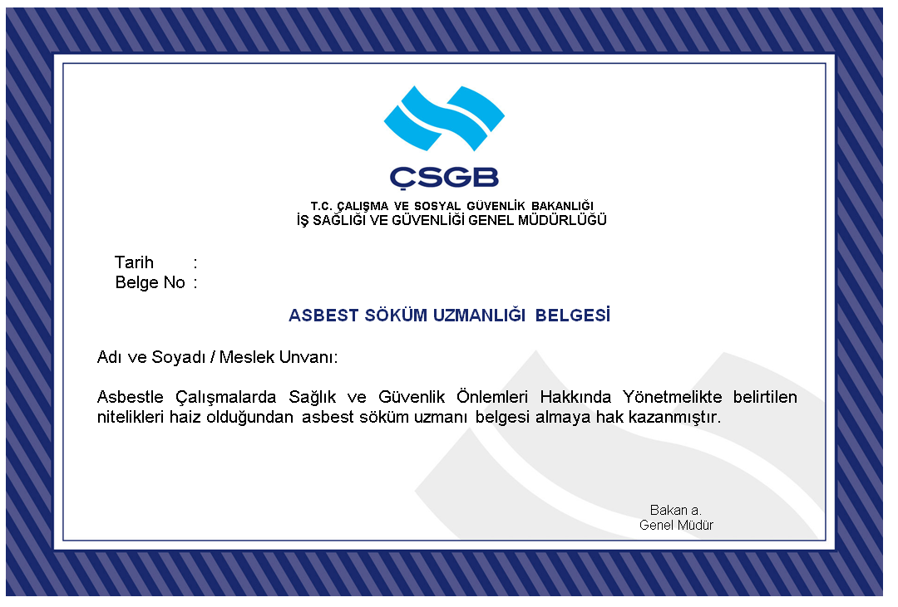

EK- 3
ASBEST SÖKÜM ÇALIŞANI EĞİTİM PROGRAMI
Sıra No | Eğitim Konu Başlıkları | Eğitim Süresi
1 | Asbestin Tanımı, Türleri, Karşılaşılan Malzeme ve İşler | 1 Saat
2 | Asbest ve İnsan Sağlığı | 1 Saat
3 | Asbest Sökümünde Çalışanların Hazırlanması | 1 Saat
4 | Asbest Maruziyetinden Korunma | 1 Saat
5 | Asbest Sökümünde Çalışma Platformları | 1 Saat
6 | Asbest Atıklarınının Bertarafı | 1 Saat

ASBEST SÖKÜM ÇALIŞANLARI İÇİN (DİKEY) EĞİTİM PROGRAMI
Sıra No: 1
Eğitim Konu Başlığı | Asbestin Tanımı, Türleri, Karşılaşılan Malzeme ve İşler
Amaç | Asbest ve türleri ile asbestin yapısal özellikleri, kullanım amacı ve kullanıldığı alanlar, karşılaşılabilecek işler ile asbest kullanılmış malzemeler konusunda  katılımcıları bilgilendirmek.
Öğrenim Hedefleri | Asbest ve türlerinin tanınması ve asbestle karşılaşılan malzeme ve işlerin öğrenilmesi
Alt Başlıklar | - Asbestin tanımı ve türleri  - Asbestin kullanım amacı ve kullanıldığı alanlar  - Karşılaşılan malzeme ve işler
Toplam Ders Saati | 1 Saat

Sıra No: 2
Eğitim Konu Başlığı | Asbest ve İnsan Sağlığı
Amaç | Asbestin sağlık üzerine etkileri hakkında bilgilendirmek.
Öğrenim Hedefleri | Asbestin insan sağlığına etkileri, asbestin neden olduğu meslek hastalıkları ve sağlık gözetimi hakkında bilgi sahibi olunması.
Alt Başlıklar | - Asbest maruziyeti sonucunda çalışanda meydana gelen belirtiler  - Hastalığın ortaya çıkması ve tanısı  - Hastalığın seyri  - Hastalığın muhtemel sonuçları ve yasal haklar  - İş sağlığı ve güvenliği mevzuatı doğrultusunda sağlık gözetimi  - Asbestin neden olduğu meslek hastalıkları
Toplam Ders Saati | 1 Saat

Sıra No: 3
Eğitim Konu Başlığı | Asbest Maruziyetinden Korunma
Amaç | Asbest maruziyetinden korunma yolları hakkında bilgilendirmek.
Öğrenim Hedefleri | Asbest maruziyetinden korunmak için kullanılacak kişisel koruyucu donanımların, kullanım ve bakım yöntemlerinin ve asbest maruziyetinden korunma yöntemlerinin öğrenilmesi.
Alt Başlıklar | - Koruyucu ve önleyici tedbirler  - Kişisel koruyucu donanımlar (solunum sistemi koruyucuları, koruyucu giysiler, iş ayakkabısı, kulak koruyucuları, eldivenler vs.)  - Genel önlemler (soyunma ve giyinme yerleri, duş veya banyo imkanı gibi iş hijyeniyle ilgili hususlar ile yemek ve dinlenme yerlerinin düzeni ve bu konularda dikkat edilecek hususlar vs.)
Toplam Ders Saati | 1 Saat

Sıra No: 4
Eğitim Konu Başlığı | Asbest Sökümünde Çalışanların Hazırlanması
Amaç | Çalışanların söküm işine hazırlık için yapılacaklarının öğretilmesi.
Öğrenim Hedefleri | İşe başlamadan önce hazırlanma ile ilgili usul ve esasların öğrenilmesi.
Alt Başlıklar | 25 Ocak 2013 tarihli “Asbestle Çalışmalarda Sağlık ve Güvenlik Önlemleri Hakkında Yönetmelik” in “Genel Önlemler” başlıklı maddesi ve konu ilişkin diğer ek bilgiler
Toplam Ders Saati | 1 Saat

Sıra No: 5
Eğitim Konu Başlığı | Çalışma Platformları
Amaç | Çalışma platformları hakkında bilgilendirmek.
Öğrenim Hedefleri | Asbest söküm işinde çalışma yapılacak olan platform, iskele ve seyyar merdivenin doğru kullanımının öğrenilmesi.
Alt Başlıklar | - Yüksekte çalışma ile ilgili mevzuat  - Çalışma platformlarının taşıması gereken özellikler  - İskelelerin taşıması gereken özellikler  - Seyyar merdivenlerin sahip olması gereken özellikler  - Yüksekte çalışmada alınacak önlemler
Toplam Ders Saati | 1 Saat

Sıra No: 6
Eğitim Konu Başlığı | Asbest Atıklarının Bertarafı
Amaç | Asbest atıklarının bertarafını kavramak.
Öğrenim Hedefleri | Asbest atıklarının sağlık ve güvenlik kuralları ve çevre mevzuatına uygun olarak toplanmasının, ambalajlanmasının, depolanmasının ve nakledilmesinin öğrenilmesi.
Alt Başlıklar | Asbest atıklarının;  - Toplanması, ambalajlanması, depolanması ve nakledilmesi ile ilgili mevzuat  - İş sağlığı ve güvenliği ile çevreye ilişkin ilgili mevzuat
Toplam Ders Saati | 1 Saat

EK-4
KURS BİTİRME BELGESİ

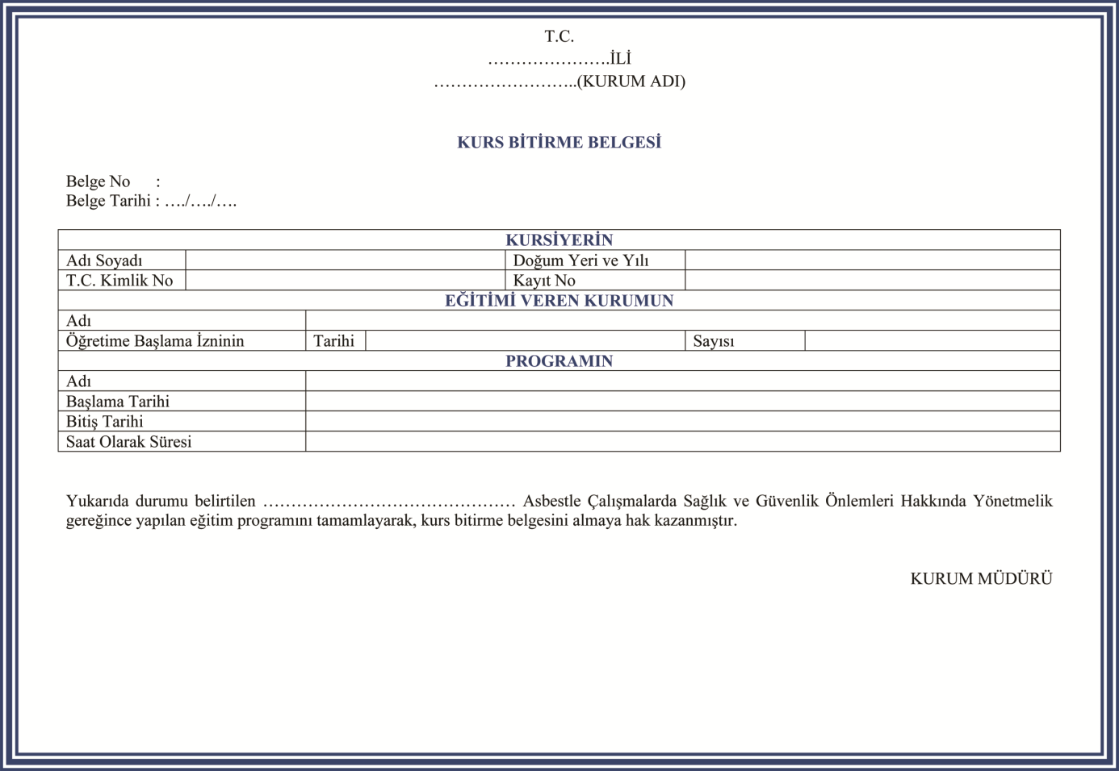

EK-5
YENİLEME EĞİTİM PROGRAMI

Sıra No | Eğitim Konu Başlıkları | Eğitim Süresi
1 | Asbestin Tanımı, Türleri, Karşılaşılan Malzeme ve İşler | 1 Saat
2 | Asbest ve İnsan Sağlığı Üzerine Etkileri | 1 Saat
3 | Asbest ve Diğer Mevzuattaki Değişiklikler | 1 Saat
4 | Asbest Maruziyetinden Çalışanları Korunma | 1 Saat
5 | Asbest Sökümünde Çalışma Platformları | 1 Saat
6 | Asbest Atıklarınının Bertarafı | 1 Saat

